奈曼旗鼎信集团紧盯两节期间“四风”问题

为了深入推进中央八项规定及实施细则精神在公司落地见效，持之以恒纠治“四风”，营造欢乐祥和、文明节俭、风清气正的节日氛围。近期，奈曼旗鼎信集团召开集体学习会，全体干部职工参加此次学习会。会上传达《中央纪委国家监委公开通报10起违反中央八项规定精神典型问题》、《内蒙古纪委监委通报六起典型案例》以及中共中央纪委印发《关于做好2022年元旦春节期间正风肃纪工作的通知》、自治区纪委监委《关于做好2022年元旦、春节期间纠“四风”树新风工作的通知》、通辽市纪委监委《关于2022年元旦春节期间紧盯“四风”确保节日期间风清气正的通知》和奈曼旗纪委监委《关于2022年元旦春节期间紧盯“四风”确保节日期间风清气正的通知》。

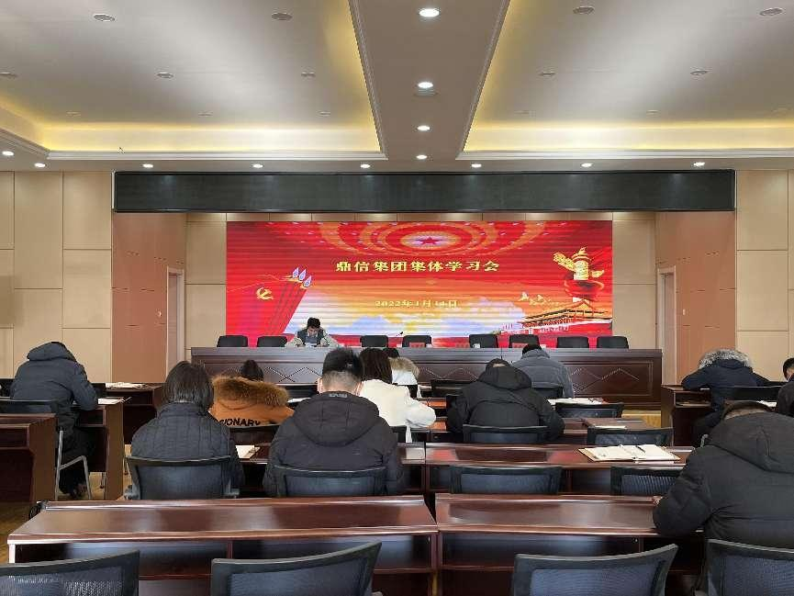

鼎信集团坚持以“节点”为“考点”，认真组织学习违反中央八项规定精神的典型案例，做到早提醒、早教育、早警示，引导广大干部职工知敬畏、存戒惧、守底线。要强化自我约束，在做好疫情防控的前提下，统筹做好节日期间各项工作。要自觉遵守“十个严禁”，戒除侥幸心理，克服麻痹思想，营造文明节俭、健康安全、风清气正的良好风尚，确保务实节俭、廉洁过节。